Stor krasch avslutade helgen för syskonen Bäckman i Tyskland
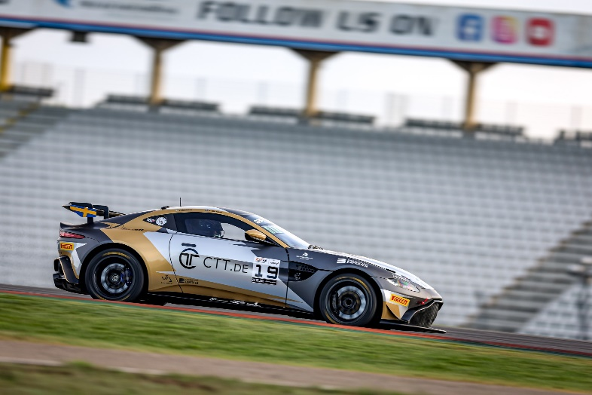
Andreas och Jessica Bäckman tävlade föregående helg på den klassiska Formel 1 banan Hockenheimring i Tyskland vid den femte deltävlingen av den europeiska GT4 serien.
Foto: GT4 European Series (Fria rättigheter att använda bilden)
Föregående helg, 1-3 september, tävlade syskonen Andreas och Jessica Bäckman på den tyska Hockenheimring-banan vid den femte deltävlingen av GT4 European Series i en Aston Martin Vantage GT4-bil. Syskonens helg blev dock kortare än planerat då Jessica blev involverad i en stor krasch i slutet av Race 1 där hon blev påkörd och flög upp i luften.
- Det var flera som kraschade runt omkring mig och det fanns inget jag hade kunnat göra för att undvika kraschen. Det var mycket otäckt, säger Jessica Bäckman.

Föregående helg, 1-3 september, tävlade syskonen Bäckman i det europeiska GT4-mästerskapet på Formel 1 banan Hockenheimring, belägen cirka 8 mil från staden Frankfurt i Tyskland. På startlinjen stod Bäckman mot 47 av de bästa GT4 förarna/bilarna i världen. Det var ännu en tuff helg för syskonen, där tävlingshelgen slutade en dag tidigare på grund av en krasch i slutet av det första racet för Jessica. Det var i slutet av det en timmes långa racet med ungefär fem minuter kvar av racet där det blev en stor krasch med flertalet bilar inblandade, där Jessica olyckligtvis blev indragen. Hon blev påkörd av flertalet bilar och bilen flög upp i luften med stora skador.
- Det var flera som kraschade runt omkring mig och det fanns inget jag hade kunnat göra för att undvika kraschen. Bilarna kom från båda sidorna in i mig så att bilen flög upp i luften, det var mycket otäckt, säger Jessica Bäckman.
Små framsteg i kvalen
Tävlingshelgen började med test/träningspass på torsdagen och fredagen. Syskonen jobbade tillsammans med teamet att få till farten i bilen bättre än de föregående tävlingarna, och små framsteg gjordes, dock fortfarande långt ifrån där de vill vara i resultatlistan. De kvalade in på en 14:e respektive 17:e plats i Silver-klassen i kvalet.
I det första racet så började Andreas racet. Första varven var mycket händelserika och intensiva. Han tappade tyvärr några platser ner efter några påkörningar i sidan och bakifrån. Det gjorde även att de började få upp en del varningsmeddelanden i bilen som en konsekvens av detta under resten av racet. Även en del radioproblem var nära att ställa till det när det var dags för depåstopp och det obligatoriska förarbytet. Men trots detta gick depåstopp nästintill perfekt och Jessica tjänade en plats ut ur depån och fortsatte andra halvan av racet. Dock med cirka fem minuter kvar av racet direkt efter den sista safety car-omstarten så blev hon involverad i den tidigare nämnda kraschen. De stora skadorna på bilen gjorde tyvärr att de inte kunde starta dagen efter för det andra racet.
- Racet var utmanande och det hände många saker under loppet. Sammanstötningarna under första varvet gjorde större påverkan av bilen än vad vi först trodde och sedan var vi tvungen att dras med dessa problem under resten av racet. Det var ett trist slut på denna helg då Jessica skulle bli indragen i kraschen. Det var inget hon hade kunnat göra annorlunda, så det var mycket otur att hon var på fel plats vid fel tillfälle. Det var skönt att höra att hon var okej, då det var en stor smäll. Det visar på hur säkra bilarna är, säger Andreas Bäckman.
- Det var inte den avslutningen på helgen vi hade hoppats på tyvärr, men nu kan vi bara blicka framåt. Nästa tävling är finaltävlingen i Barcelona i Spanien, det är en bana som vi båda har goda minnen ifrån tidigare. Vi siktar på att avsluta säsongen starkt där, säger Jessica Bäckman.

Andreas och Jessicas resultat (Silver klassen):
Fri träning 1: 21:a plats
Fri träning 2: 16:e plats
Tidskval 1 (Q1): 14:e plats
Tidskval 2 (Q2): 17:e plats
Race 1: DNF (Bröt)
Race 2: DNS (Startade ej pga. skadorna efter kraschen i Race 1)

TV länkar ifall du missade du helgens kval och race:
Klicka här för att se Kval 1 och Kval 2
Klicka här för att se Race 1

Härnäst för syskonen väntar den sjätte och sista deltävlingen av det europeiska GT4 mästerskapet om fyra veckor, 29 september - 1 oktober, på Circuit de Barcelona-Catalunya, som är belägen i närheten av Barcelona i Spanien.

GT4 Europe kalender 2023:
21-23 april - Monza, Italien
2-4 juni - Paul Ricard, Frankrike
29 juni - 2 juli - Spa-Francorchamps, Belgien
14-16 juli - Misano, Italien
1-3 september - Hockenheim, Tyskland
29 september - 1 oktober - Barcelona, Spanien

Fria rättigheter att använda bilderna.
Ladda ner pressbilder här:
http://bit.ly/jabaeckman-photos
https://www.mynewsdesk.com/se/ja-backman/images

